Mit diesem Dokument stellt die Fachstelle Brandschutz der Gebäudeversicherung Bern eine Beispielvorlage zur Verfügung. Die Inhalte müssen für das Objekt angepasst werden. Ein Musterbeispiel für ein Mehrfamilienhaus finden Sie auf «[Heureka](https://heureka.gvb.ch/de/startseite/)» im Fachthema «[Brandschutz richtig planen](https://heureka.gvb.ch/de/fachthemen/brandschutz-richtig-planen/)».

Qualitätssicherungskonzept Brandschutz

«Objekt»

Datum:

Version:

Planungsphase: Vorstudie

Objektname:

Objektadresse:

Bauherr:

Projektverfasser:

Verfasser QS-Konzept:

Umfang: Anzahl Seiten

Verteiler: Bauherrschaft

Gesamtleiter/QS-Verantwortlicher Brandschutz

Fachplaner

Inhaltsverzeichnis

1 Allgemeines 3

1.1 Objekteigenschaften 3

1.2 Ziele des Qualitätssicherungskonzeptes Brandschutz 3

1.3 Abgrenzung 3

1.4 Normen 3

1.5 Protokolle 3

2 Organisationsstruktur 3

3 Umsetzung 4

3.1 Aufgaben der Projektbeteiligten 4

3.2 Objektspezifisches Qualitätssicherungskonzept Brandschutz 4

4 Brandverhütung und organisatorischer Brandschutz 4

4.1 Pflichten 4

5 Archivierung 4

6 Unterschriften 5

6.1 Kenntnisnahme der Bauherrschaft 5

6.2 Einsichtsbestätigung Fachplaner 6

7 Die wichtigsten Änderungen bei nachgeführten Dokumenten 7

# Allgemeines

## Objekteigenschaften

Objektadresse:

Objektname:

Bauherrschaft:

Projektverfasser:

Zuständige Behörde

## Ziele des Qualitätssicherungskonzeptes Brandschutz

Das Qualitätssicherungskonzept Brandschutz soll die grundsätzlichen Verantwortungen, Zuständigkeiten und alle organisatorischen Massnahmen zur Sicherstellung der Funktionstüchtigkeit von Brandschutzmassnahmen während des gesamten Lebenszyklus des Gebäudes regeln.

## Abgrenzung

Das vorliegende Qualitätssicherungskonzept bezieht sich nur auf den Brandschutz.

## Normen

* VKF – Brandschutzvorschriften 2015, revidiert 2017
* Brandschutzrichtlinie: 11-15 Qualitätssicherung im Brandschutz
* Brandschutzrichtlinie: 12-15 Brandverhütung und organisatorischer Brandschutz

## Protokolle

# Organisationsstruktur

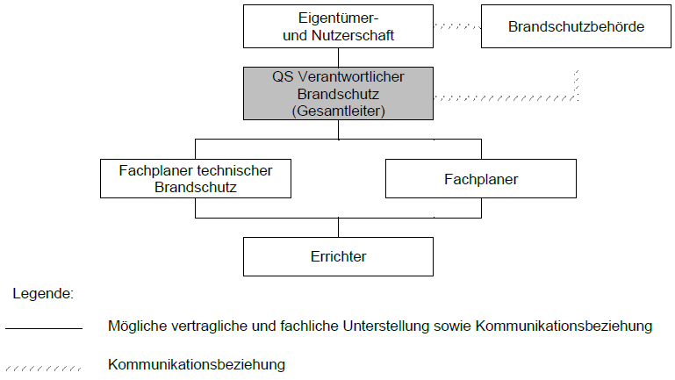

# Umsetzung

## Aufgaben der Projektbeteiligten

Alle Projektbeteiligten bestätigen, dass sie die Aufgaben, welche in Kapitel 4.1 der Brandschutzrichtlinien 11-15 «Qualitätssicherung im Brandschutz» aufgelistet sind, wahrgenommen haben.

## Objektspezifisches Qualitätssicherungskonzept Brandschutz

|  |  |  |  |  |  |  |  |
| --- | --- | --- | --- | --- | --- | --- | --- |
| **Bauherr** | **Gesamtleiter** | **QS-Verantwortlicher** | **Fachplaner** | **Errichter** |  | **Beschreibung Massnahmen**  **Legende: ● verantwortlich**  **○ Mitarbeit** | **Dokument** |
|  |  |  |  |  |  | **Vorstudien** |  |
|  |  |  |  |  |  |  |  |
|  |  |  |  |  |  |  |  |
|  |  |  |  |  |  |  |  |
|  |  |  |  |  |  | **Projektierung** |  |
|  |  |  |  |  |  |  |  |
|  |  |  |  |  |  |  |  |
|  |  |  |  |  |  |  |  |
|  |  |  |  |  |  | **Ausschreibung** |  |
|  |  |  |  |  |  |  |  |
|  |  |  |  |  |  |  |  |
|  |  |  |  |  |  |  |  |
|  |  |  |  |  |  | **Realisierung** |  |
|  |  |  |  |  |  |  |  |
|  |  |  |  |  |  |  |  |
|  |  |  |  |  |  |  |  |
|  |  |  |  |  |  | **Bewirtschaftung** |  |
|  |  |  |  |  |  |  |  |
|  |  |  |  |  |  |  |  |
|  |  |  |  |  |  |  |  |

# Brandverhütung und organisatorischer Brandschutz

## Pflichten

Alle am Bau Beteiligten bestätigen, dass sie die Aufgaben und Pflichten, welche in der Brandschutzrichtlinie 12-15 „Brandverhütung und organisatorischer Brandschutz“ beschrieben werden wahrnehmen.

# Archivierung

Die Unterlagen sind von allen am Bau Beteiligten mindestens 10 Jahre aufzubewahren und auf Verlangen der Brandschutzbehörde in einer prüfbaren Form vorzuweisen.

# Unterschriften

## Kenntnisnahme der Bauherrschaft

Die Bauherrschaft hat Kenntnis genommen vom Qualitätssicherungskonzept Brandschutz.

Ort, Datum Ort, Datum

Bauherr QS-Verantwortlicher

## Einsichtsbestätigung Fachplaner

|  |  |  |  |  |
| --- | --- | --- | --- | --- |
| Fachplaner (Gewerk): |  | Verantwortlicher: |  | Unterschrift: |
|  |  |  |  |  |
|  |  |  |  |  |
|  |  |  |  |  |
|  |  |  |  |  |
|  |  |  |  |  |
|  |  |  |  |  |
|  |  |  |  |  |
|  |  |  |  |  |
|  |  |  |  |  |
|  |  |  |  |  |
|  |  |  |  |  |
|  |  |  |  |  |
|  |  |  |  |  |
|  |  |  |  |  |
|  |  |  |  |  |

# Die wichtigsten Änderungen bei nachgeführten Dokumenten

Die nachfolgende Zusammenfassung soll die wichtigsten Änderungen gegenüber der Version 1.01 aufzeigen:

* Keine Veränderungen da Version 1.01 die erste Fassung ist.
* …
* …